Для работы над стимуляцией мозжечка применяется специальное оборудование:  балансировочная доска Бильгоу, мешочки с разным наполнением, мячи (большие, маленькие), су-джоки, наглядный материал, дидактические игры по развитию речи.  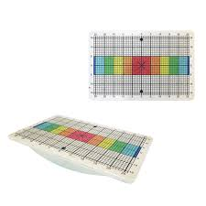  Ребенку приходится балансировать и в положении стоя выполнять различные упражнения, в том числе, сопровождая их речью.  Таким образом, активизируются те участки мозга, которые ранее бездействовали. | Применение мозжечковой стимуляции способствуют:  - улучшению концентрации и внимания;  - повышение выносливости, работоспособности на занятиях;  - улучшение зрительно-моторной координации;  - развитие пространственного восприятия и воображения;  -развитие двигательных способностей: скорости реакции, ловкости;  - развитие всех видов памяти: зрительной, зрительно-пространственной, звуковой, образной, а особенно двигательной и других;  - развитие восприятия устной и письменной речи;  - развитие интеллектуальных способностей;  - развитие математических и логических способностей;  - развитие способностей к планированию и контролю своей деятельности;  - гармонизация эмоционально-волевой сферы;  - нормализации поведения.  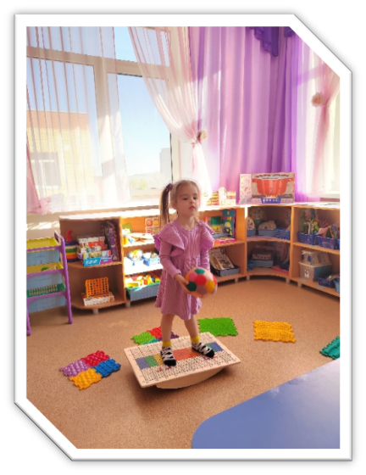 | Муниципальное дошкольное образовательное автономное учреждение  «Детский сад №121 «Золотой колосок»  Использование элементов мозжечковой стимуляции  в коррекционно-развивающей работе с детьми с ОВЗ  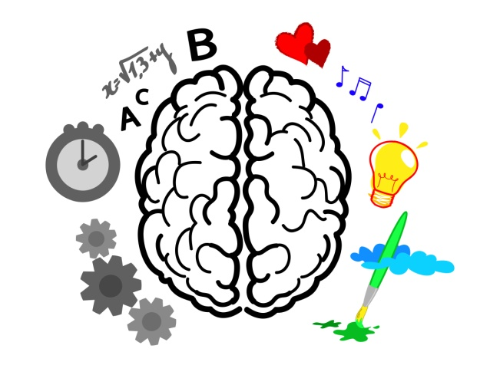  Подготовила: учитель-логопед  Гаврилова Татьяна Константиновна  г. Орск-2024
Этапы работы:  Начальный этап  1. Знакомство с балансировочной доской.  2. Развитие умения правильно встать на доску и сойти с неё (спереди, сзади)  3. В положении стоя – раскачивать доску и удерживать равновесие.  4. Стоя на доске и удерживая равновесие выполнять простые физические упражнения (руки поставить на пояс, руки поднять над головой, опустить, выполнять круговые вращения руками: обе руки в одну сторону, обе руки в разные стороны и т.д.)  Основной этап  1. В работу включаются:  Мячи (разные по размеру, массажные)  Мешочки (разноцветные, разно весовые, с различным наполнением)  Упражнения с мешочками и мячами.  Стоя на доске, ощупать мешочек, догадаться, что внутри.  Перекладывать один мешочек (мяч) с руки на руку, над годовой, сзади.  Подбрасывать и ловить один мешочек (мяч) с хлопками.  Упражнения на развитие умения отбивать, ловить и бросать мешочки (мячи)  (Сначала двумя руками, затем одной.)  Примечание: изначально в упражнениях используются мешочки одного веса, затем разного. | Дидактические игры для уточнения и обогащение словарного запаса  Лексический материал подбирается в соответствии с тематическим планированием.  Игры:  «Мячик катаю, цвета называю»(су-джок)  «Мячик лови, за мной повтори»  «Мешочек кидай (посуду, обувь, одежду) называй»  «Доскажи словечко»  «Ручки поднимай - картинку называй»  «Кулачки крути – за мной повтори»  Дидактические игры для развития грамматического строя речи детей среднего дошкольного возраста  Игры:  «Один – много»  «Карлики – великаны»  «Подбери признак»  «Подбери действие»  «Посчитай – ка»  «Назови ласково»  «Скажи наоборот»  «Чей? Чья? Чьё?»  «Кого я вижу? Что я вижу?» и.д | Звукопроизношение  Автоматизация поставленного звука проводиться в следующей последовательности:  - автоматизация звука в слогах (прямых, обратных, со стечением согласных);  - автоматизация звука в словах (в начале слова, середине, конце);  - автоматизация звука в предложениях;  - автоматизация звука в чистоговорках, скороговорках и стихах;  - автоматизация звука в коротких, а затем длинных рассказах;  - автоматизация звука в разговорной речи.  Игры:  «Мячик бросай – слоги повторяй»  «Мешочек бросай – слова повторяй»  «Хлопай, хлопай не зевай – слоги чисто повторяй»  «Пальчики сжимай – картинки называй»  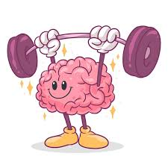
Упражнения для освоения балансировочной доски
Упражнение 1. «Вот какой я ловкий».
Залезть и слезть с доски : спереди, сзади, с обеих сторон (5 -10 раз)
Упражнение 2. «Как красиво я сижу, спинку ровно я держу»
Ребенок сидит по-турецки, взрослый раскачивает доску. Ребенок удерживает равновесие (2-3 мин)
Упражнение 3. «Танцор».
Имитация танца (в положении стоя)
Упражнение 4. «Ножницы».
Ребенок сидит, вытягивает руки перед собой, одновременно обе поворачивает влево, а голову вправо и тянется. А затем – наоборот: голову влево, руки вправо и тянется. Необходимо удерживать равновесие.
Упражнение 5. «Весы».
Руки как у балерины внизу и вкруг, изображают чашу весов. Ладошки вверх, пальчики соприкасаются. Правая рука вверх, ладонь тянется туда, левая опущена вниз, ладонь смотрит в пол. Возвращается в ИП. Затем меняем местами. (от 5 до 20 раз)
Упражнение 6.
В положении сидя на корточках, покачивающие движения из стороны в сторону головой, круговые движения головой.
Упражнение 7.
Ребенок в положении стоя или сидя медленно покачивается вперед-назад (под музыку)
Упражнение 8.
Ребенок принимает любое положение (стоя, сидя, обе руки – на грудь, затем вверх, в стороны перед грудью.
1. Упражнения с мешочками.
1) ловить мешочки с разной крупой от ведущего (одной рукой, двумя).
2) кидать и овить мешочки одновременно двумя руками.
3) подкидывать вверх двумя руками, одной.
4) использовать мишень на полу, на стене.
2. С мячом-маятником
1) отбивать левой рукой, правой, двумя руками;
2) использовать мишень на стене, на полу;
3) отбивать мяч от наклонной доски
4) толкнуть подвешенный мяч, хлопнуть пока он летит
5) отбивать мяч ракеткой (планкой)
Все эти упражнения универсальны, и в логопедической работе возможно их выполнение с использованием речевого материала. Во время упражнений применяется дополнительное оборудование: кинезиологические мешочки, сенсорные шарики, мишени с цифрами и т. п.
Упражнения на доске для развития звуковой стороны речи.
«Пропевание» гласных звуков, стоя на балансировочной доске. Все гласные «пропеваем» на выдохе.
1. «Цветок распускается»
ИП. Стоя на балансировочной доске, руки опущены. Руки через стороны вверх – вдох, руки через стороны вниз, «поем» : АААА (на выдохе)
2. «Рубим дрова
ИП. Стоя на балансировочной доске, руки опущены, ноги шире плеч. Прямые руки вверх- вдох, наклон, «поем» : УУУУ (на выдохе)
3. «Обнимаем солнышко»
ИП. Стоя на балансировочной доске, руки опущены. Руки в стороны – вдох, руки вверх, кисти складываются, изображая «О», поем: ОООО (на выдохе).
4. «Держим шарик»
ИП. Стоя на балансировочной доске, руки опущены. Руки в стороны – вдох, руки пред грудью - выдох: ЭЭЭЭ.
5. «Медвежонок»
ИП. Стоя на балансировочной доске, руки опущены. Прямые руки со сжатыми кулаками отводим назад – выдох: ЫЫЫЫ.
6. «Бабочка»
ИП. Стоя на балансировочной доске, руки опущены. Руки плавно поднимаются вверх – ИИИИ (выдох)
Игры при коррекции звукопроизношения.
Упражнения с мешочками и мячами.
1. Подкидывать мяч (мешочек) и ловить, произнося слог с автоматизируемым звуком.
2. Подкинуть мяч (мешочек, хлопнуть, назвать слог (слово) с автоматизируемым звуком, поймать мяч (мешочек).
3. Ударами мяча об пол или о стену делить слова на слоги. При этом ребенок ловит мяч двумя руками или одной рукой.
4. Бросать мяч об пол одной рукой ловить другой при этом называть слоги (слова) с автоматизируемым звуком.
Упражнения с мячом-маятником.
1. Ловим и бросаем мяч-маятник (он подвешивается на крючок, вбитый в полок, на расстоянии 1м 30см от пола) двумя руками, произнося слог с автоматизируемым звуком
2. То же с хлопками
3.«Подбивать» (раскрытой ладошкой верх) мячик левой рукой, правой, поочередно. Произнося при этом слог с автоматизируемым звуком
4. Отбивать мячик ракеткой, планкой, произнося слог (слово) с автоматизируемым звуком.
5. Ловить и бросать взрослому разными руками поочередно с разного расстояния, произнося слоги (слова) с автоматизируемым звуком
Упражнения с цветной планкой.
1. Отбивать мяч-маятник участком одного цвета или разных цветов (по сигналу педагога).
2. Отбивать мяч правым, левым концом планки, либо серединой
3. Отбивать мяч планкой, пытаясь сбить мишень, стоящую на подставке.
Эти упражнения также выполняются с использованием речевого материала.
Игры с доской.
1. Найти предмет с автоматизируемым звуком в правом верхнем углу, в нижнем ряду, в левом столбике, в правом столбике и т. д. Назвать и ударить по нему мячом.
2. То же, но с предлогами. Найти предмет ПОД чем-то, НАД чем-то и ударить по нему мячиком.
3. «Точное место»
Найти картинку слева сверху, справа снизу и т. д. Ударить в неё мячиком и назвать.
4. Разместить на доске картинки, попросить попасть мячом в картинку с автоматизированным звуком, назвать картинку.
5. Попасть мячиком в картинку, где звук в начале слова, в конце слова и т. п.
Упражнения для развитие фонематических процессов.
1. Стоя на доске повторить слоги с оппозиционными согласными,
2. Определить первый (последний) звук в слове, место звука в слове, количество звуков в слове и т. д.
Игры с доской для отбивания.
1. Найти предмет в правом верхнем углу, назвать его, определить первый звук в слове, и ударить по нему мячом, поймать мяч.
Упражнения и игры для обогащения словарного запаса.
1. Отгадывание загадки.
Педагог бросает мяч- ребенок ловит и возвращает мяч с отгадкой.
2. «Животные и детеныши» - закрепление названий, отработка навыка словообразования
Логопед бросает мяч или мешочек, называя животного. Ребенок, стоя на доске, ловит мяч, и возвращает его логопеду, называя детеныша.
Усложнение: бросание мяча с ударом об пол, из-за головы.
3. «Скажи наоборот» - расширение словаря антонимов
Логопед бросает мяч или мешочек, называя слово. Ребенок, стоя на доске и удерживая равновесие, ловит мяч, и возвращает его логопеду, называя слово, противоположное по значению.
4. «Ассоциации» - расширения словаря, развитие ассоциативного мышления
Логопед бросает мяч или мешочек, называя признак предмета. Например, «красный». Ребенок, стоя на доске, ловит мяч, и возвращает его логопеду, называя предмет, обладающий данным признаком. Например, мяч.
5. «Разноцветная фантазия»
Педагог предлагает ребенку найти на напольной доске белый квадрат, ударить по нему мячом и назвать сущ., обозначающие предметы белого цвета : снег, мел, сахар, заяц, халат и т. п.
Игры для развития грамматического строя речи
1. «Один-много».
Цель: образование существительных множественного числа именительного и родительного падежей.
Игра проводится с мячом или мешочком с песком. Ребенок стоит на балансировочной доске. Педагог бросает ему мяч и называет слово в единственном числе. Ребенок ловит мяч, возвращает его логопеду, называя слово во множественном числе.
2. «Посчитай».
Ребенок стоит на балансировочной доске, удерживая равновесие. Логопед бросает мяч, назвав предмет, ребенок возвращает мяч, назвав, как будет звучать 1, 2 или 5 предметов. При этом можно подобрать слова на автоматизируемый звук, решая при этом несколько коррекционных задач.
3. «Назови ласково»
Цель: образование слов с уменьшительно-ласкательными суффиксами.
Ребенок стоит на балансировочной доске, удерживая равновесие. Логопед бросает мяч, назвав предмет, ребенок возвращает мяч, назвав слово с уменьшительно-ласкательным значением.
В эту игру также можно играть с цветной планкой, отбивая ею мяч.
4. «Из чего - какой»
Цель: упражнение в образовании относительных прилагательных.
Ребенок стоит на балансировочной доске, удерживая равновесие. Логопед бросает мяч, назвав материал, из которого сделан предмет, ребенок возвращает мяч, называя прилагательное от этого слова.
Стол из дерева – деревянный стол
5. «Чей, чья, чье»
Цель: упражнение в образовании притяжательных прилагательных.
Ребенок стоит на балансировочной доске, удерживая равновесие. Логопед бросает мяч, задает вопрос ( например: хвост чей, ребенок возвращает мяч логопеду и отвечает, используя притяжательное прилагательное (собачий, заячий и т. д.)
6. Упражнение на отработку предложно - падежных конструкций.
В этом случае используем напольную доску.
Ребенок стоит на балансировочной доске. Задание: найти предмет и рассказать, под чем (над чем, около чего) он находится. Ребенок ударяет мячом в искомый предмет и отвечает на вопрос.
Игры и упражнения для развития связной речи.
1. «Отгадай-ка»
Цель: описание предмета по существенным признакам.
Ребенок, стоя на балансировочной доске, загадывает загадку, описывая предмет, называя его существенные признаки. Бросает мяч логопеду, педагог отгадывает загадку.
2. Составление рассказа по серии картин.
Цель: развитие умения определять последовательность, развитие логического мышления, связной речи.
Ребенок на балансировочной доске, перед ним находится напольная мишень, т. е. доска для отбивания, на которой находятся сюжетные картинки. Ребенку предлагается определить первую картинку, ударить в нее мячом и составить рассказ по первому эпизоду. Затем вторую картинку и так далее.
3. «Опиши игрушку»
Цель: упражнение в составлении рассказа-описания.
Ребенок на балансировочной доске, перед ним находится напольная мишень, на которой картинки с изображением игрушек. Ребенок ударяет мячом по картинке и описывает игрушку.
4. «Придумаем рекламу книге (платью,)»
Цель: развитие умения творчески использовать слово, описывать предмет, давать ему яркую характеристику
Логопед называет слово, бросает мяч ребенку, ребенок рассказывает о предмете коротко и ясно, обращая
5. «Если бы…»
Цель: Развитие речи, воображения, мышления и прогнозирования
Ребенок на балансировочной доске, удерживает равновесие. Логопед предлагает пофантазировать на определенные темы, бросает мяч ребенку. Например, тема «Если бы я был волшебником…»
6. «Потому что…»
Цель: упражнение в употреблении сложносочиненных предложений, развитие мышления.
Ребенок на балансировочной доске, логопед задает вопрос, бросает мяч. Ребенок должен ответить полным предложением и вернуть мяч.
Например: «Почему ты моешь руки?»
Кроме того, для мозжечковой стимуляции можно использовать следующие упражнения :
• прыжки на батуте, фитнес мячах;
• катание на качалках;
• вращение на дисках в правую и левую стороны (в положении стоя и сидя);
• удержание равновесия на балансировочных подушках.

